ТЕХНИЧЕСКИЙ РАЙДЕР
Группы «КРИК»

В райдере изложены минимальные условия организации концертов группы, необходимые для проведения полноценного выступления.
Уважаемые организаторы концертов! Группа категорически отказывается работать с нетрезвым техническим персоналом. Группа играет только "вживую", поэтому выполнение этого минимального райдера является необходимым условием успешного выступления.
Спасибо за понимание, надеемся на взаимное и плодотворное сотрудничество!

Стейдж - план группы
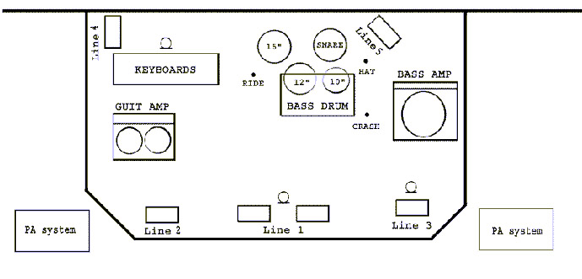Состав группы:
1.Лидер-вокал, Акустическая гитара.
2.Гитара
3.Бас-гитара, Бэк-вокал.
4.Ударные
5.Клавишные

Мониторная система
5 независимых линии мониторов.
В больших залах и на открытом воздухе желательно наличие линии прострелов по бокам сцены.

1.Два вокальных микрофона на стойках типа “журавль”, для лидер вокала, и бэк- вокала. (радио-микрофон Shure SM 58 на лидер-вокал приветствуется)
2.Di-box у первой линии мониторов для акустической гитары.
3.Басовый комбик не менее 200Вт.
4.Гитарный комбик не менее 120Вт.
5.Ударная установка:
Бас-барабан
Том
Бас том
Две стойки под тарелки
Стойка под хай-хэт
Стойка под малый барабан
подиум для барабанов должен быть застелен ковролином, бас-бочка хорошо закреплена!!!

6.Стойка под клавиши. Два Di-boxes для подключения клавишей. Стойки для электрогитар – 3 штуки.

7. Необходимо наличие электрической сети напряжением 220В на рабочем месте гитариста и клавишника.

---2010---

